Новогодний утренник
«Волшебная книга Деда Мороза»

24.12.2013г. Воспитатель Алымова Н.И.

Новогодний утренник «Волшебная книга Деда Мороза»
Старшая группа (24.12.2013г.)

Под веселую музыку дети входят в зал с шарфиками, выполняют перестроение, встают врассыпную.

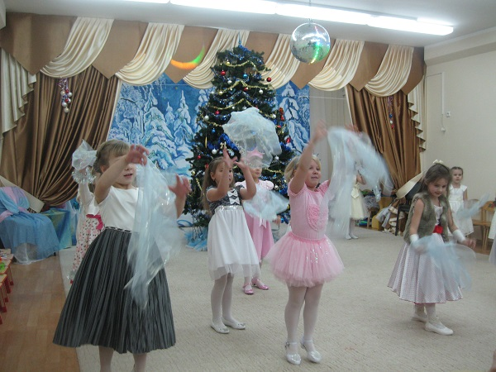 | 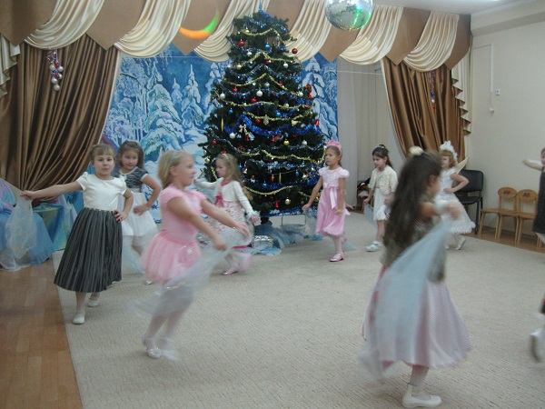
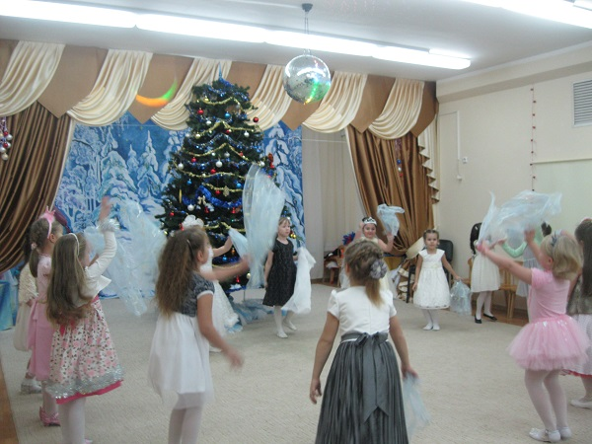 | 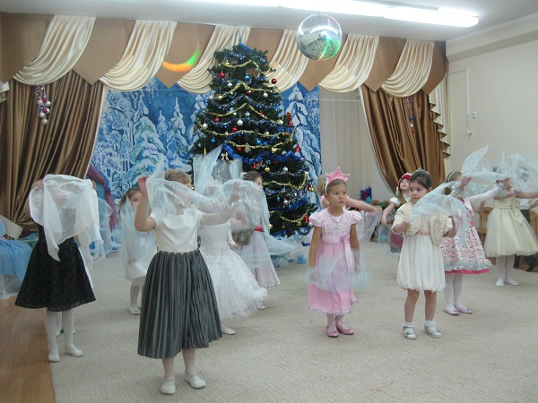

Ведущий: Старый год кончается, хороший, добрый год!
Не будем мы печалиться, ведь новый к нам придет!
Его мы встретим пением на сотни голосов.
И ждем мы с нетерпением веселый бой часов.
Ребенок 1: Собрались мы здесь сегодня, встали дружно в хоровод.
Много радости приносит каждый раз нам Новый год.
Ребенок 2: Не страшна нам непогода, холод Матушки-зимы.
За окном завоет вьюга, но скучать не будем мы.
Ребенок 3: Елка в праздничном наряде пригласила в гости нас,
Устоять нельзя на месте рядом с нею в этот час.
Ребенок 4: Пусть звучат стихи и песни, пусть звенит ребячий смех,
Да и взрослым вместе с нами позабавиться не грех.

Исполняется песня «Новый год», К.Макаровой

Ребенок 5: Засверкай огнями, елка, нас на праздник позови,
Все желания исполни, все мечты осуществи.
Ведущий: Елка, радость подари – зал огнями озари!

Елочка загорается огнями

Ребенок 6: Всюду елка засверкала, в ярких красках вся земля,
Для ребят и в нашем зале чудо-елка зажжена!
Ребенок 7: С Новым счастьем! С Новым годом! Всех поздравим,
А потом, все походим хороводом, и станцуем, и споем.

Исполняется хоровод «Новогодний хоровод», А.Островского

Ведущий: Сказочное времечко, времечко желанное, тихо начинается сказка долгожданная.
Динь-динь-дилидон, льдинок нежный перезвон. Ну-ка, сказочка, начнись, к нам Снегурочка явись!

Под музыку в зале появляется Снегурочка

Снегурочка: Я – Снегурочка, и снова к вам на праздник я пришла. Вижу, все у вас готово. Здравствуйте, мои друзья! Дед Мороз не приходил? Неужели он забыл?
Может быть, он заблудился? Может быть, с дороги сбился?

Под музыку в зале появляется Снеговик, на санках везет большую сказочную книгу.

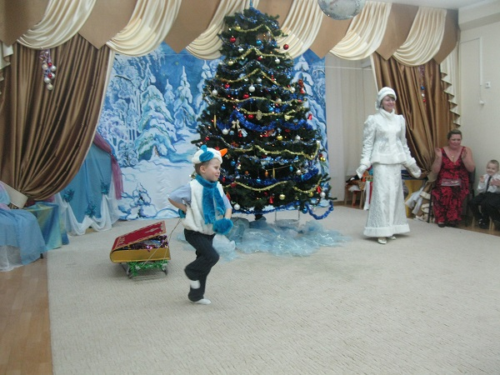 | 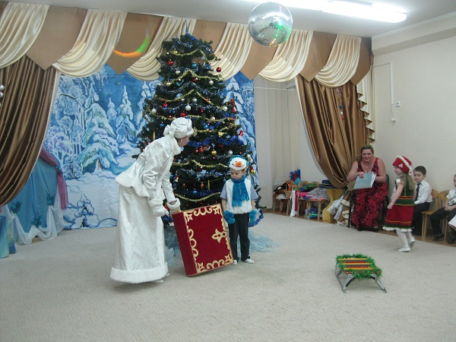

Снеговик: Вас приветствую, друзья, к вам летел на санках я. Так я торопился, чуть весь не разбился.
Снегурочка: Снеговик, мы очень рады тебя видеть на нашем празднике. А где же дедушка Мороз? Он разве не с тобой не приехал?
Снеговик: Не смог приехать Дед Мороз. Я от него подарок вам принес.

Снеговик передает волшебную книгу Снегурочке

Снегурочка: Ой, какая интересная книга сказок! Какой замечательный подарок! Но что такое? Здесь перепутаны все страницы.
Снеговик: Не стоит расстраиваться! Как только ты наведешь в ней порядок, сразу же найдешь Дедушку Мороза.
Снегурочка: Как же я одна смогу это сделать?
Снеговик: Но ведь сегодня новогодняя ночь, ночь чудес. Что если нам всем отправиться в сказочную страну. У тебя, Снегурочка, все получится. Вот она, сказочная страна у тебя в руках. Открой книгу, и….в сказку!

Снеговик уходит
Снегурочка: Хорошо, я согласна. Ведь так хочется поскорей увидеть Дедушку Мороза, поиграть с ним и получить долгожданные подарки. Открываем первую страницу. Какая она необычная, ярко – красного цвета.

Под музыку в зале появляется Красная Шапочка, из – за елки выглядывает Серый Волк

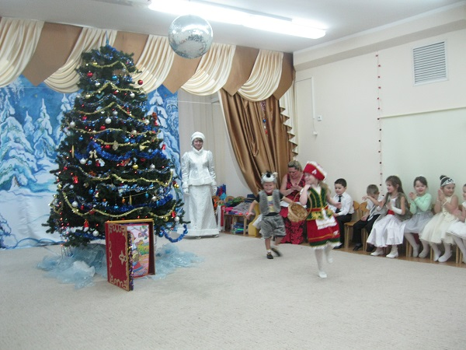 | 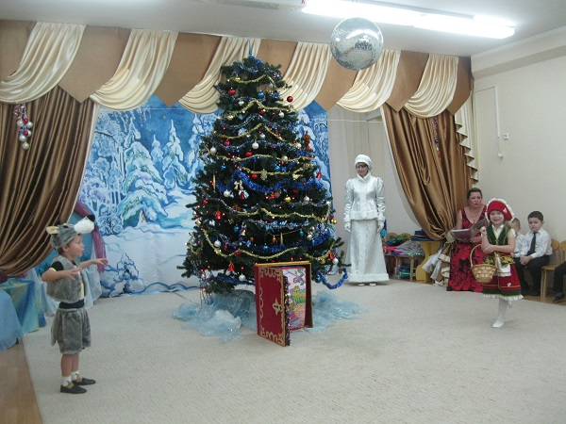

Красная Шапочка: Я совсем одна в лесу, я в корзиночке несу пирожки, оладушки — все для милой бабушки.

Из – за елки выходит Волк

Волк: Стой, девчонка, не спеши, что несешь ты, покажи. Я голодный серый волк и в девчонках знаю толк.
Красная Шапочка: Слушай, съешь меня ты, волк, и какой же в этом толк? Два часа всего пройдет,
Голод вновь к тебе придет. Лучше песенку послушай, может, станет тебе лучше.

Исполняется инсценировка песни «Почему медведь зимой спит»

Красная Шапочка: Ну что, Волк, понравилась тебе наша песенка?
Волк: Конечно, понравилась!
Красная Шапочка: Теперь-то ты меня отпустишь?
Волк: Ну, я же обещал, конечно, отпущу, пожалуйста, иди!
Ведущий: Постой, Красная Шапочка, ты Деда Мороза в своей сказке не видела?
Красная Шапочка: Нет, не видела. Мне уже спешить пора, до свиданья, детвора!

Красная Шапочка и волк уходят

Снегурочка: Ну что ж, пора мне открыть следующую страницу волшебной книги, которая необычного серебряного цвета. Кажется, с ее помощью мы с вами окажемся в Лапландии, где живет самая настоящая Снежная Королева.

Под музыку в зале появляется Снежная Королева с корзиной волшебных ягод.

Снежная Королева: О, у меня гости! Я, Снежная Королева, хозяйка вьюг и метелей, умею принимать гостей! Угощайтесь, гости дорогие, вкусной снежной ягодой - снеженикой. Ешьте, не стесняйтесь!

Снежная Королева пытается угостить детей. Под музыку из – за елочки появляется Кай и Герда

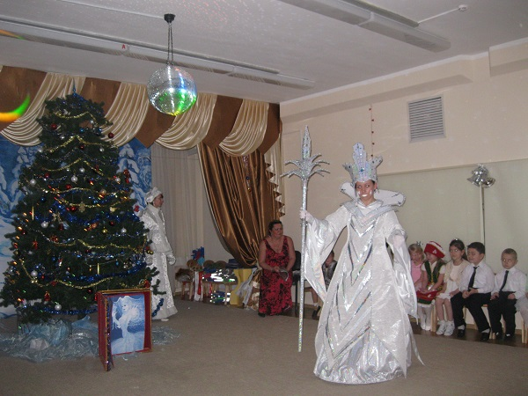 | 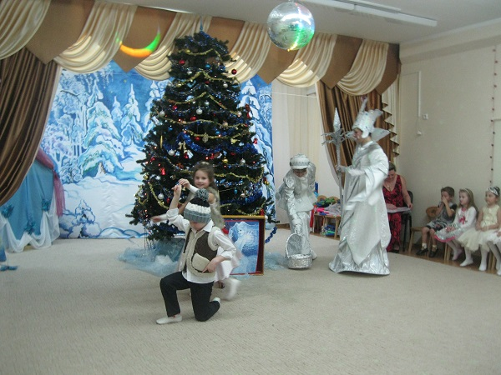
Герда: Не ешьте, ребята! Это ледяные конфеты.
Кай: Они заморозят вам сердце, и вы превратитесь в бессердечных детей.
Герда: Помните, как она заморозила Кая?
Кай: Давайте лучше поиграем со Снежной Королевой и погреемся, ведь здесь так холодно!

Проводится музыкальная игра «Снежная Королева»
Снегурочка: Подожди, Снежная Королева, ты Деда Мороза в своей сказке не видела?
Снежная Королева: Конечно же, нет. Мои герои сказки вам хорошо известны. Попытайтесь найти своего Дедушку Мороза, в какой – нибудь другой сказке. Может, повезет. А мне пора в Лапландию – страну вечного льда и холода.

Снежная Королева уходит.
Снегурочка: Какой же холодной оказалась эта страница волшебной книги. Давайте откроем следующую страницу, может быть она будет потеплее? Какая яркая и теплая, не от это ли предмета? Ребята, кто может мне помочь и объяснить, что это. Правильно – олимпийский огонь – главный символ предстоящей зимней олимпиады.
Славит дружбу каждый искрой, пламя яркое – взгляни!
Пламя в чаше олимпийской, солнцу доброму сродни.
Хорошо, что в нашем зале факел солнечный зажжен,
Пусть счастливою приметой для детей всех будет он!”
Ну, покажитесь нам будущие олимпийские чемпионы.

Исполняется музыкально - ритмическая композиция «Олимпийские надежды»

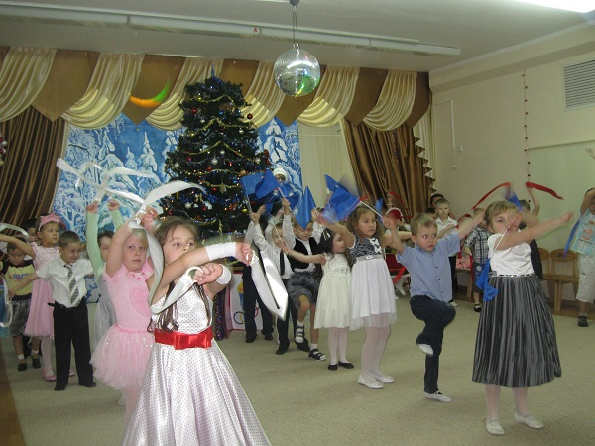 | 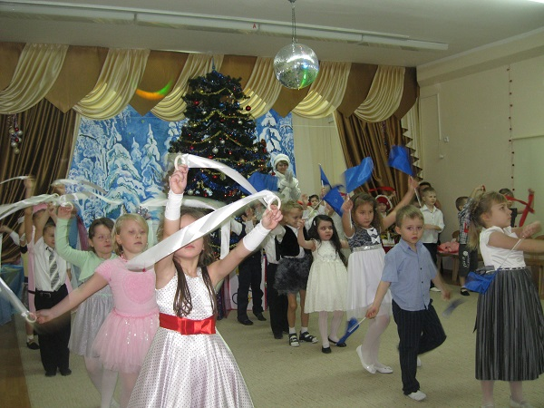
Снегурочка: Вновь звёзды ярко засверкали. Рассветом скоро небо озарится, открою я еще одну страницу, посмотрите на этот замечательный розовый цвет, интересно, может быть в этой сказке окажется Дед Мороз?

Под музыку в зале появляется три Поросенка

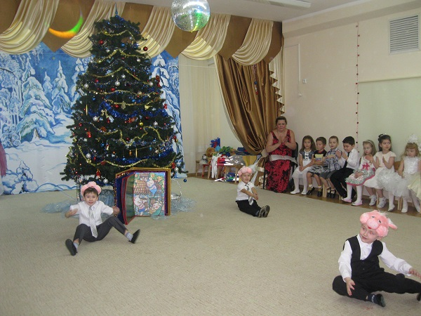

Поросята (поют): Хорошо нам жить втроём, жить втроём, жить втроём!
Мы танцуем и поём, и поём, да! Скоро, скоро Новый год, Новый год, Новый год!
Вокруг ёлки хоровод, хоровод, да!
Снегурочка: Всё танцуете, поёте, Новый год к себе зовёте. А о ёлочке забыли? Ёлку вы не нарядили?
Вот и будет Новый год – вокруг пенька ваш хоровод!
Нуф-нуф: Это точно, верно, братцы!
Наф-наф: Как же это я забыл?
Ниф-ниф: Надо нам за дело браться!

Проводится аттракцион «Наряди елочку для Поросят»
Дети делятся на две команды. Напротив каждой елочка, а около команд коробка с игрушками и мишурой. Задача: украсить елочку и превратить ее в праздничную красавицу.

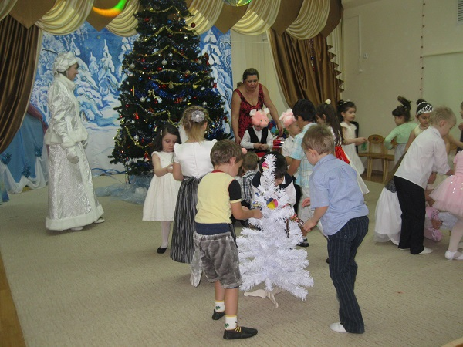 | 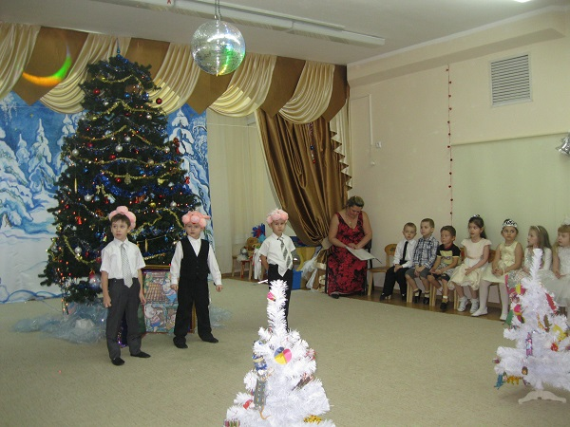

Ниф-ниф: Посмотри, какая ёлка! И искали мы недолго.
Нуф-нуф: Мы прекрасно прогулялись! И нисколько не боялись.
Наф-наф: День прекрасен и хорош. Лучше ёлки не найдёшь.
Снегурочка: Трудолюбивые поросята, скажите нам, пожалуйста, не встречали ли вы в своей сказке Дедушку Мороза? Мы так соскучились по нему.
Поросята: В нашей сказке только страшный серый волк, а Дедушки Мороза нет, поищите его в сказке на другой странице.
Поросята уходят.
Снегурочка: Ребята, у нас осталась последняя страница нашей волшебной книги, посмотрите, она белого цвета.

Под музыку в зале появляется Белая Лебедушка с волшебным перышком

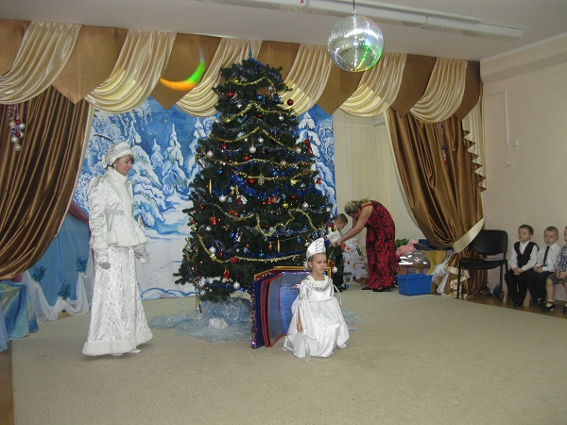

Снегурочка: Подскажи нам, Лебедушка милая, как найти нам Дедушку родимого,
Мое сердце в тоске и тревоге – где же он? На какой дороге?
Белая Лебедушка: Даст тебе Лебедушка сказочное перышко,
Пусть оно тебе подскажет, путь – дорогу пусть укажет.

Под музыку Белая Лебедушка передает перышко, уходит.

Снегурочка: Перышком взмахну волшебным и сейчас же в миг один
Властью холода и льда, властью ночи, властью дня,
Властью севера и юга пусть сейчас свершится чудо!
Крохотные звёздочки! Яркие лучи! Путнику, Дедушке Морозу, посветите вы.

Снегурочка взмахивает волшебным перышком.
Исполняется танец «Звездочек»

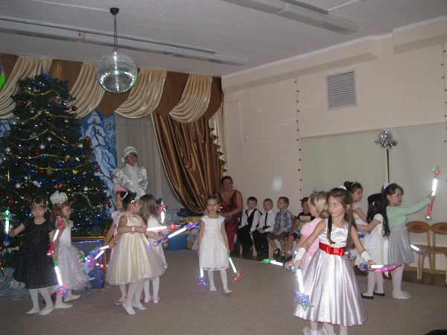 | 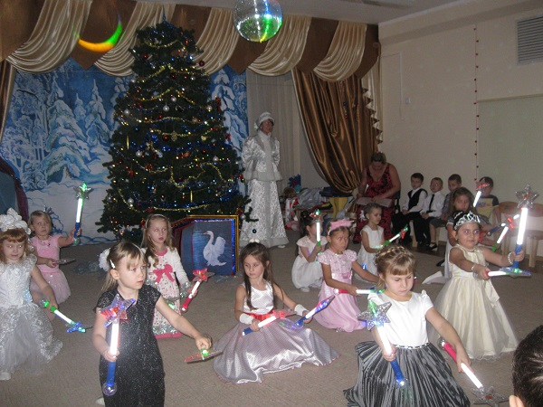
Под торжественную музыку в зале появляется Дед Мороз

Дед Мороз: Здравствуйте, взрослые, здравствуйте, дети! Я — Дед Мороз самый лучший на свете!
Помню, ровно год назад видел этих я ребят, год промчался, словно час, я и не заметил,
Вот я снова среди вас, дорогие дети! Аи да елка, просто диво, так нарядна, так красива,
Я во всех садах бывал, лучше елки не видал!
Снегурочка: Очень ждали, Дед Мороз, мы тебя на вечер, до чего же рады все новогодней встрече.
Хоровод мы заведем, песню про тебя споем!

Исполняется хоровод «Дед Мороз»

Снегурочка: Дедушка Мороз, какую веселую песню приготовили для тебя ребята, А давай – ка сейчас поиграем с ними в музыкальную игру «Что мы делаем зимой». Девочки и мальчики буду загадывать тебе загадки, а ты постарайся не ошибиться, и все отгадать.

Проводится музыкальная игра «Что мы делаем зимой», Пал.,стр.86

Снегурочка: Притомился Дед Мороз, устал, очень весело плясал, пусть у елки отдохнет. Кто ему стихи прочтет?
Дети читают стихи.
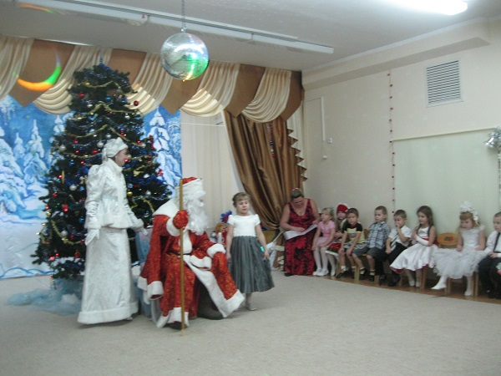

Дед Мороз: Хорошо стихи читали. Вы, ребята, не устали? Очень весело у вас! Хочется пуститься в пляс. Вы, друзья, не отставайте, и Петрушек все встречайте!

Исполняется Танец Петрушек

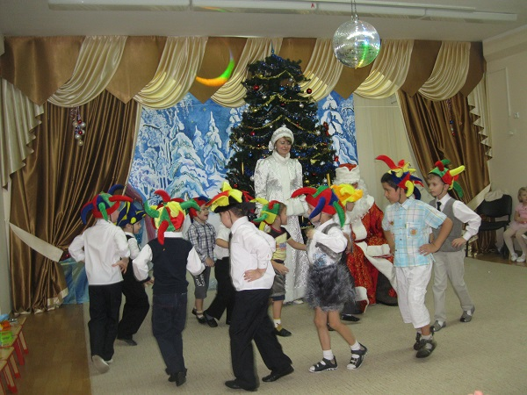 | 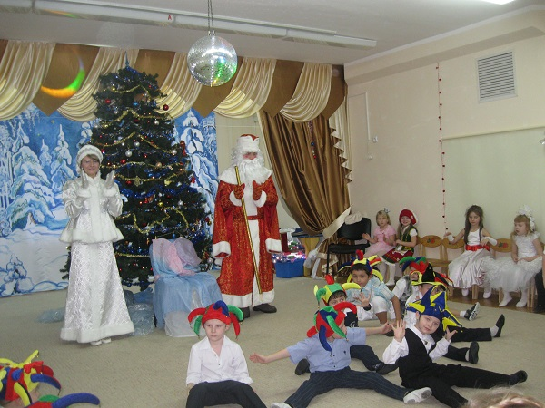
Дед Мороз: Что ж, ребята, вижу, вы стихов и танцев вы много знаете.
А вот загадочки мои ни в жизнь не отгадаете!
- Что за звездочка такая на пальто и на платке —
Вся сквозная, вырезная, а возьмешь — вода в руке? (Снежинка)
2. Лежало одеяло мягкое, белое, солнце припекло, одеяло потекло. (Снег)
3. Дали братьям теплый дом, чтобы жили впятером,
Младший брат не согласился и отдельно поселился. (Варежка)
4. Теплая, ушастая, с головой дружится, мороза не боится. (Шапка)
5. Он приходит в зимний вечер зажигать на елке свечи,
Он заводит хоровод, это праздник... (Новый год).
Снегурочка: Милый дедушка Мороз, а ты про подарки детям не забыл?
Дед Мороз: Конечно не забыл, к тому же я сделаю их прямо сейчас, на глазах у ребят.
Несите мне большой котел, поставьте вот сюда, на стол,
Соль, сахар и ведро воды, немного льда и мишуры,
Добавлю и снежинок я, одну минуточку, друзья!
Теперь пора перемешать, волшебные слова сказать.
Снег, снег, снег! Лед, лед, лед! Чудеса под новый год!
Поварешка, помоги! Все в подарки преврати!

Открывает крышку котла. Раздача подарков.

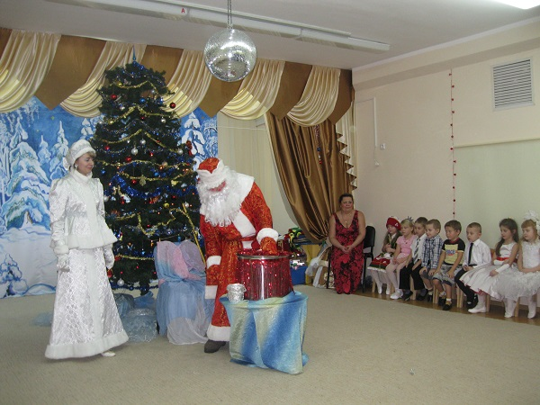

Дед Мороз: Вот подарки, красота, разбирайте, детвора!
Дед Мороз: Жаль, друзья, прощаться надо. Мне домой уже пора.
Будьте счастливы, ребята! С новым годом, детвора!

Под музыку Дед Мороз и Снегурочка уходит из зал, дети строятся и уходят в группу.

